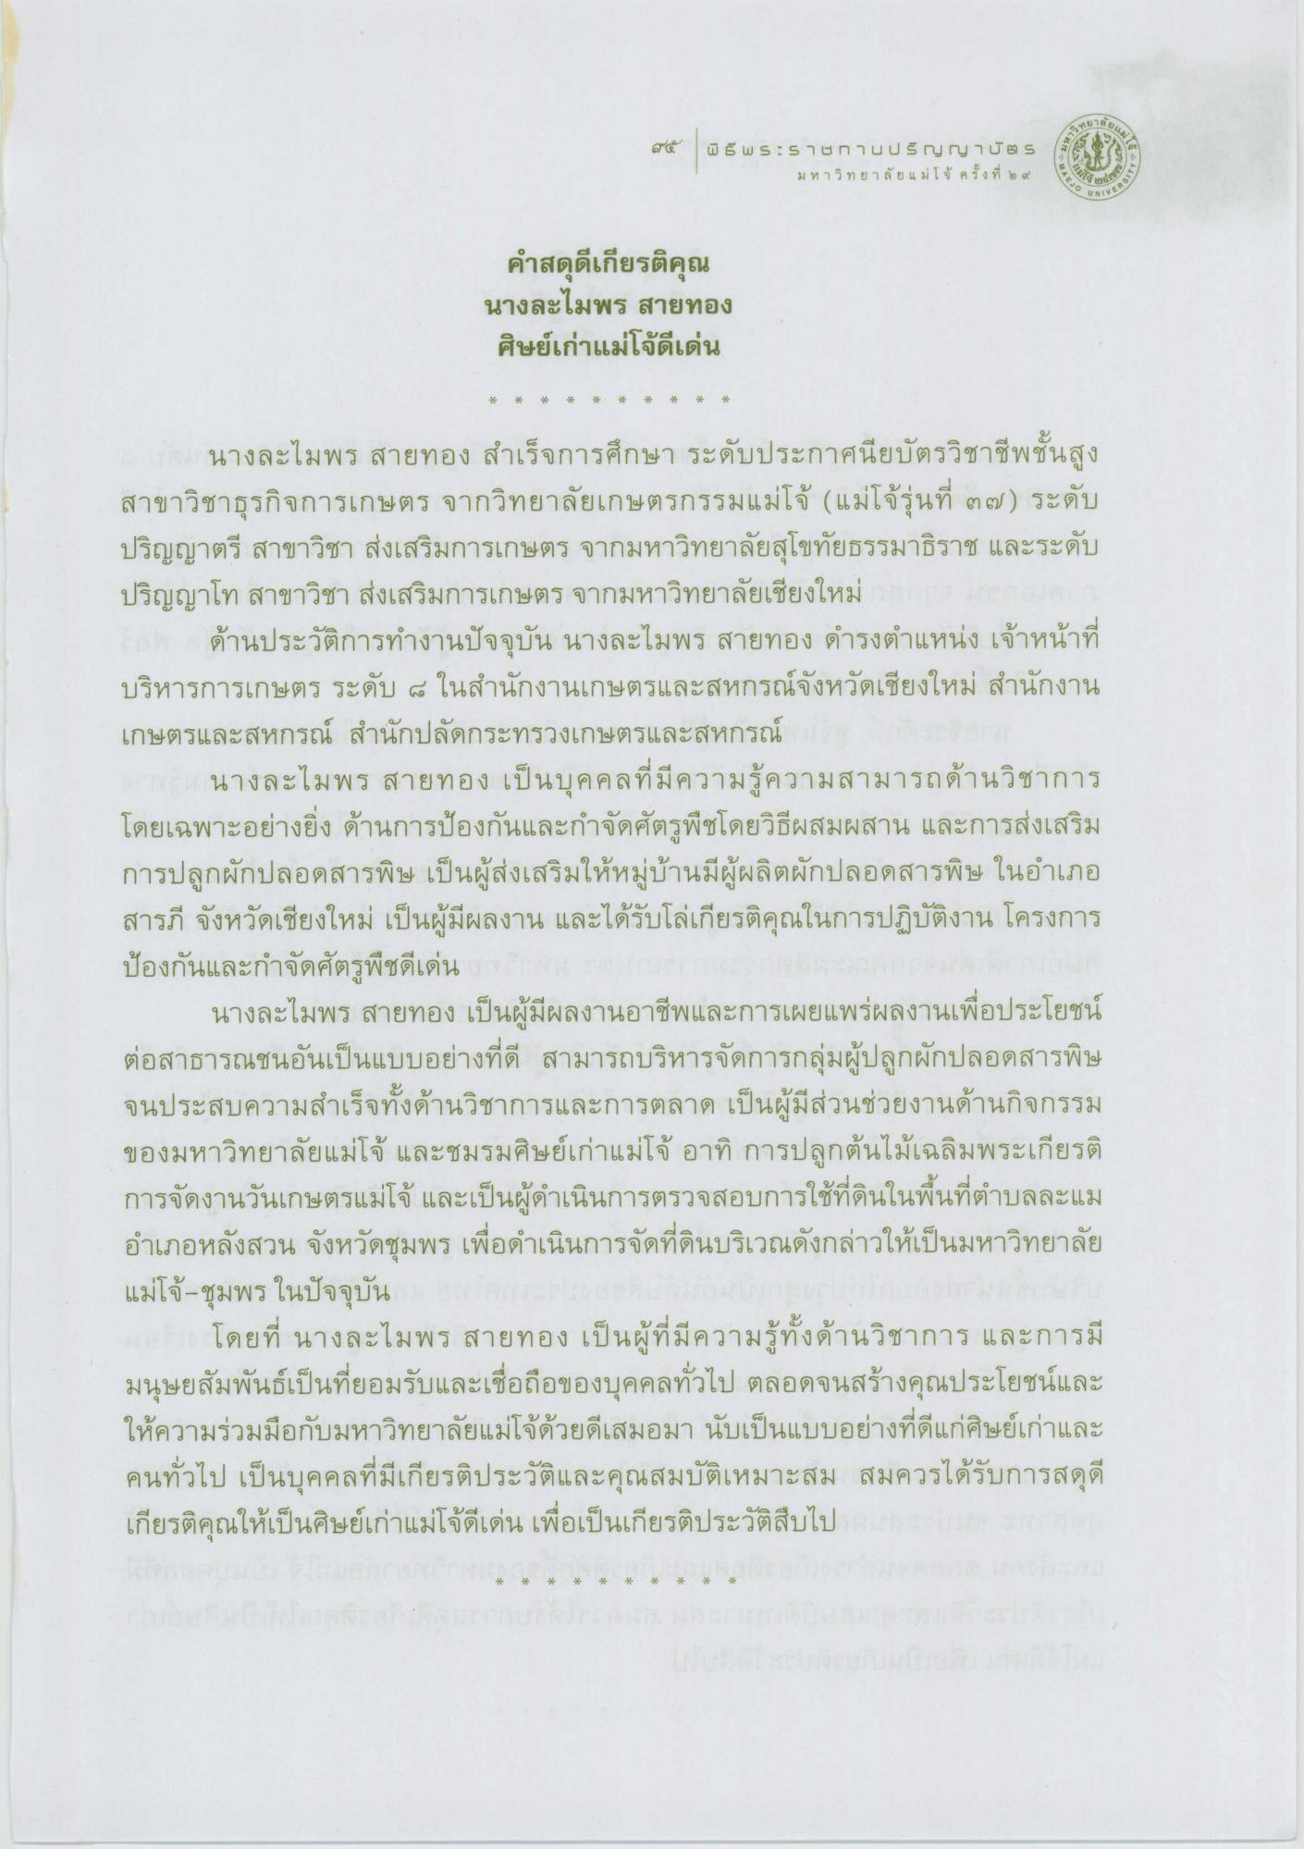
๙๕ มี ๘ พ 5:5ษ ทานปริญญาบัตร
มหาวิทยาลัยแม่โจ้ ครั้งที่ ๒ ๙
Alis
UNI
VES
คําสดุดีเกียรติคุณ นางละไมพร สายทอง ศิษย์เก่าแม่โจ้ดีเด่น
*
*
*
*
*
*
*
*
*
*
นางละไมพร สายทอง สําเร็จการศึกษา ระดับประกาศนียบัตรวิชาชีพชั้นสูง สาขาวิชาธุรกิจการเกษตร จากวิทยาลัยเกษตรกรรมแม่โจ้ (แม่โจ้รุ่นที่ ๒๗ ) ระดับ ปริญญาตรี สาขาวิชา ส่งเสริมการเกษตร จากมหาวิทยาลัยสุโขทัยธรรมาธิราช และระดับ ปริญญาโท สาขาวิชา ส่งเสริมการเกษตร จากมหาวิทยาลัยเชียงใหม่
ด้านประวัติการทํางานปัจจุบัน นางละไมพร สายทอง ดํารงตําแหน่ง เจ้าหน้าที่ บริหารการเกษตร ระดับ ๔ ในสํานักงานเกษตรและสหกรณ์จังหวัดเชียงใหม่ สํานักงาน เกษตรและสหกรณ์ สํานักปลัดกระทรวงเกษตรและสหกรณ์
นางละไมพร สายทอง เป็นบุคคลที่มีความรู้ความสามารถด้านวิชาการ โดยเฉพาะอย่างยิ่ง ด้านการป้องกันและกําจัดศัตรูพืชโดยวิธีผสมผสาน และการส่งเสริม การปลูกผักปลอดสารพิษ เป็นผู้ส่งเสริมให้หมู่บ้านมีผู้ผลิตผักปลอดสารพิษ ในอําเภอ สารภี จังหวัดเชียงใหม่ เป็นผู้มีผลงาน และได้รับโล่เกียรติคุณในการปฏิบัติงาน โครงการ ป้องกันและกําจัดศัตรูพืชดีเด่น
นางละไมพร สายทอง เป็นผู้มีผลงานอาชีพและการเผยแพร่ผลงานเพื่อประโยชน์ ต่อสาธารณชนอันเป็นแบบอย่างที่ดี สามารถบริหารจัดการกลุ่มผู้ปลูกผักปลอดสารพิษ จนประสบความสําเร็จทั้งด้านวิชาการและการตลาด เป็นผู้มีส่วนช่วยงานด้านกิจกรรม ของมหาวิทยาลัยแม่โจ้ และชมรมศิษย์เก่าแม่โจ้ อาทิ การปลูกต้นไม้เฉลิมพระเกียรติ การจัดงานวันเกษตรแม่โจ้ และเป็นผู้ดําเนินการตรวจสอบการใช้ที่ดินในพื้นที่ตําบลละแม อําเภอหลังสวน จังหวัดชุมพร เพื่อดําเนินการจัดที่ดินบริเวณดังกล่าวให้เป็นมหาวิทยาลัย แม่โจ้-ชุมพร ในปัจจุบัน
โดยที่ นางละไมพร สายทอง เป็นผู้ที่มีความรู้ทั้งด้านวิชาการ และการมี มนุษยสัมพันธ์เป็นที่ยอมรับและเชื่อถือของบุคคลทั่วไป ตลอดจนสร้างคุณประโยชน์และ ให้ความร่วมมือกับมหาวิทยาลัยแม่โจ้ด้วยดีเสมอมา นับเป็นแบบอย่างที่ดีแก่ศิษย์เก่าและ คนทั่วไป เป็นบุคคลที่มีเกียรติประวัติและคุณสมบัติเหมาะสม สมควรได้รับการสดุดี เกียรติคุณให้เป็นศิษย์เก่าแม่โจ้ดีเด่น เพื่อเป็นเกียรติประวัติสืบไป

